神州数码认证系统客户端安装使用说明
目 录
1. 用户如何获取神州数码网关型认证客户端的初始密码和修改初始密码 1
2. 用户如何下载神州数码网关型认证客户端软件 2
3. 用户如何安装配置神州数码网关型认证客户端软件 5
3.1. 用户如何安装神州数码网关型认证客户端软件 5
3.2. 用户如何配置神州数码网关型认证客户端软件属性 5
4. 用户如何用神州数码网关型认证客户端软件连接网络 8
5. 用户如何断开当前连接 10

用户如何获取神州数码网关型认证客户端的初始密码和修改初始密码
由于计费系统升级，所有用户在新的客户端认证软件系统中认证时需要重新获取密码，获取的方法为:①12月1日之前开户的用户初始密码为12月1日用户在http://account.hhu.edu.cn计费系统中的账户余额整数（小数点前面的部分，没有四舍五入，负数要写负号）;②12月1日之后开户的用户初始密码为用户在http://account.hhu.edu.cn中的当日余额。如果用户需要修改初始密码，方法为在IE中敲入http://202.119.112.49:8080,弹出web自服务页面后，选择”修改用户密码”.见 图1---图 2
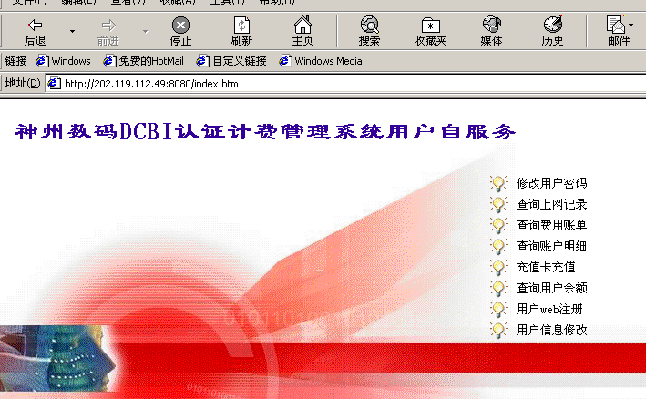
图 1
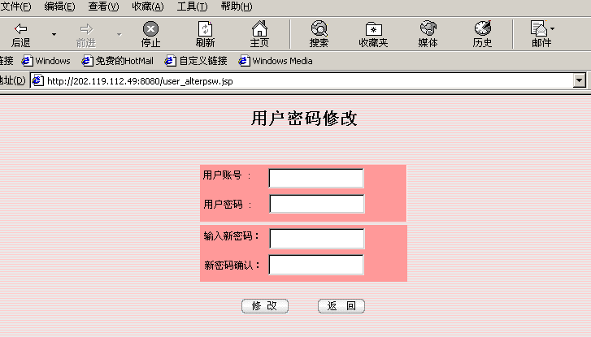
请用户输入自己的用户账号和初始密码。
请用户修改初始密码，只要在“输入新密码”框中输入一次，再在“新密码确认”框中输入一遍。
点击“修改”确认。
图 2

用户如何下载神州数码网关型认证客户端软件
在IE中输入ftp://ftp.hhu.edu.cn/dcba_client.rar,下载客户端软件压缩包dcba_client.rar到本地硬盘,并用winrar解压,下载过程如下图 3---图 8所示.

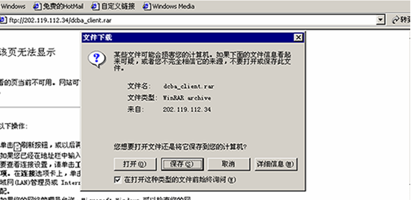
请点击“保存”
图 3

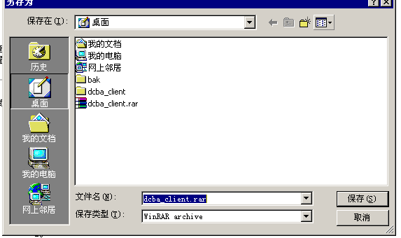
点此处,把压缩文件
“dcba_client.rar”下载保存到桌面.

图 4

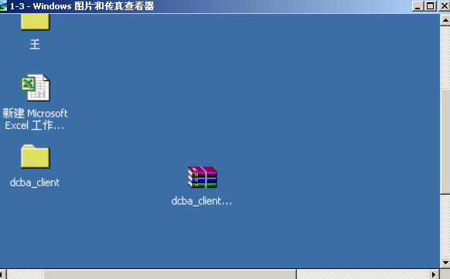
注意:
此处是下载的压缩文件,对压缩文件“dcba_client.rar”要进行解压缩.过程见图6
图 5

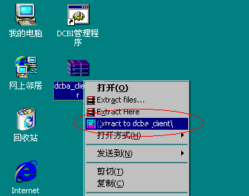
1.在dcba_client.rar文件上用鼠标右键单击.
2.用鼠标左键单击选择Extract to dcba_client\选项.
图 6
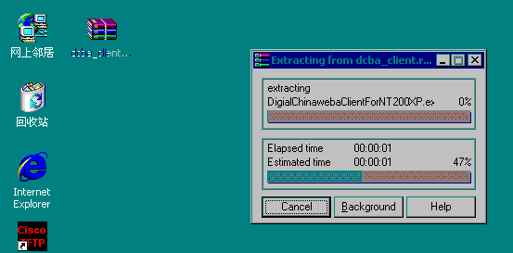
解压的过程
图 7
解压后的文件夹为:“dcba_client”,请用鼠标左键双击该文件夹.此文件夹包括三个文件: ①认证客户端使用说明.doc; ②DigialChinawebaClientForNT2000XP.exe为winNT,win2000,winXP系统的客户端安装包; ③DigialChinawebaClientFor98ME.exe为win98和winME的客户端安装包.

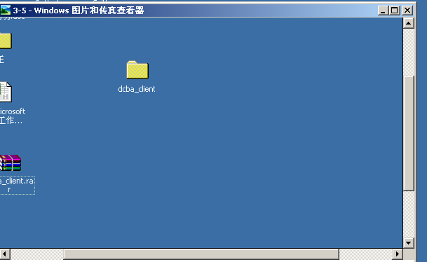
图 8

用户如何安装配置神州数码网关型认证客户端软件

用户如何安装神州数码网关型认证客户端软件
请用户根据自己机器的操作系统去选择解压过的客户端安装软件:
- windows98和windowsMe操作系统的用户安装DigialChinawebaClientForME9X.exe，
- windows2000和windows xp操作系统的用户安装DigialChinawebaClientFor2000XPNT.exe

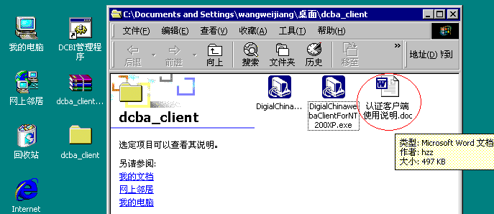
图 9

用户如何配置神州数码网关型认证客户端软件属性
请用鼠标左键单击“开始”->“程序”->“神洲数码”->“DigitalChinawebaClicent3.3”.
见图10—图11
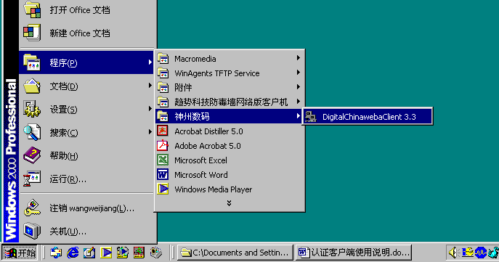
图 10
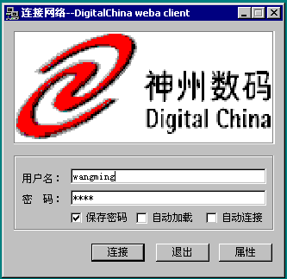
注意:第一次使用该软件必须先点击“属性”, 配置“服务类型”和“服务器IP”
图 11
请您配置“属性”中的常规选项,见图12—图14
- 网卡选项中选择您要使用的网卡；
- 服务器ip中填入认证服务器的ip地址：192.168.10.5；
- 先点击“获取服务”按钮，就可以向服务器获取您所配置的服务；
再在服务类型中选择服务类型。“local”为10元/月包月用户；“internet”为 20元/月的包月用户。
- 在获取服务之前,用户必须在开户的计费系统http://account.hhu.edu.cn中已经选择过“添加服务”:“gnpry”或者 “proxy”.更改服务暂时还在原来的计费系统中进行:http://account.hhu.edu.cn .
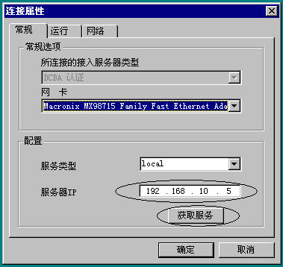
图 12
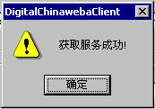
图 13
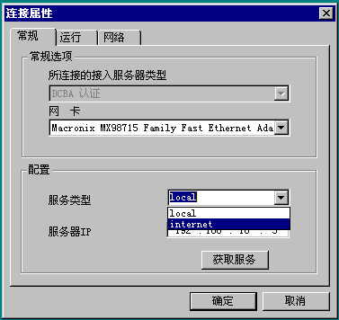
选择“local”为10元/月包月
选择“internet”为20元/月包月
图 14
请您配置“属性”中的“运行” 选项，见图15
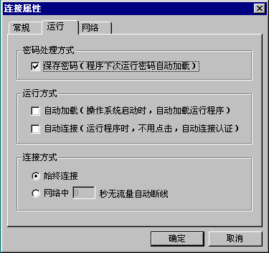
图 15
- 在“密码处理方式”中,用户选中“保存密码”后，客户端会纪录用户本次登陆时使用的密码，并在用户下次运行程序时自动将密码添入密码对话框中。
- 在“运行方式”中,用户选中“自动加载”后，操作系统启动后会自动启动运行程序;用户选中“自动连接”后，程序运行时会自动进行连接操作。选择“自动连接”后，“保存密码”项会被自动选中。程序自动连接时使用用户上次登陆时使用的用户名和密码进行认证。
- 在“连接方式”中用户如选择“始终连接”，则在用户主动退出网络前，网络始终保持连通。用户如“网络中x 秒无流量断线”，则如果在用户设定的时间内网络没有流量，用户自动下线。

用户如何用神州数码网关型认证客户端软件连接网络
用户只要首次使用客户端软件时配置 “属性”，下次再使用时，只要用鼠标左键点击桌面菜单“开始”-→“程序”—>“神州数码”——>“DigitalChinawebaClient3.3”,连接过程见图16—图18.
如果认证成功屏幕右下方提示栏上的认证客户端图标: ，如图 19所示.

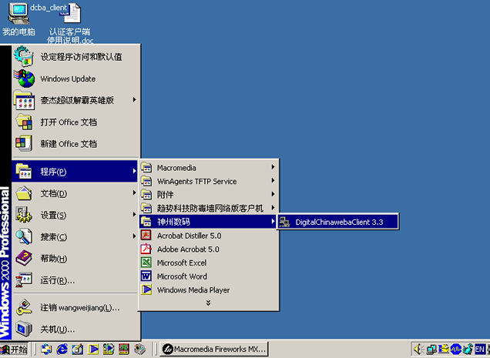
图 16
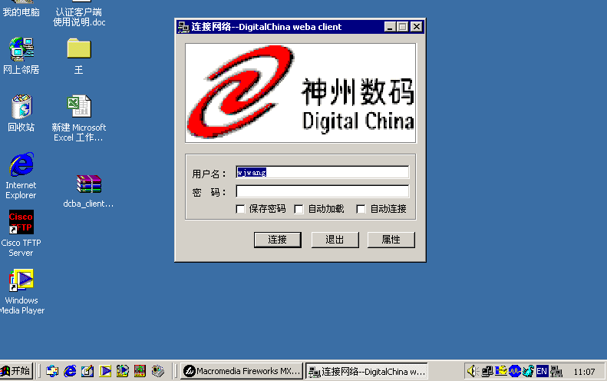
正确填写用户名和密码后，单击“连接”按钮，程序进行连接操作，开始寻找认证服务器，见图18

图 17
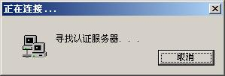
图 18

用户如何断开当前连接
请用鼠标右键点击屏幕右下方提示栏上的认证客户端图标: ，，如图 19所示，可断开连接。
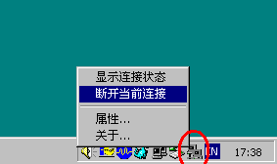
图 19

